Luận văn

ĐỀ TÀI: ỨNG DỤNG CỦA VI SINH VẬT TRONG QUÁ TRÌNH TẠO RA KHÍ SINH HỌC BIOGA


Các thành viên trong nhóm:
Lại Thị Phượng
Nguyễn Thị Thu Trang
Nguyễn Thị Thu Nhi
Nguyễn Thị Thuỳ
Trần nguyễn Duy Kha

Mục lục
Giới thiệu 3
Phần 1: HIỆN TRẠNG CỦA KHÍ SINH HỌC
- Hiện trạng và vai trò ở Thế Giới 3
- Hiện trạng và vai trò ở Việt Nam 3
Phần 2: QUÁ TRÌNH XỬ LÝ TẠO RA KHÍ SINH HỌC
- Đặc tính của khí sinh học Biogas 7
- Đặc tính của khí CH₄ 7
- Nguyên liệu đầu vào 8
- Quá trình xử lý tạo ra khí sinh học của vi sinh vật 8
- Những nhóm vi sinh vật tham gia trong quá trình tạo biogas và những nhân tố ảnh hưởng đến chúng 11
Phần 3: KẾT LUẬN.
- Tác dụng vai trò của vi sinh vật 15
- Những ưu điểm, nhược điểm 15
- Một sồ ứng dụng biogas trong đời sống và sản xuất 15
- Tiềm năng khí sinh học tại Việt Nam & kiến nghị của nhóm 16
Phần 4: GHI CHÚ 18

GIỚI THIỆU
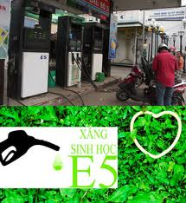

Tình trạng năng lượng ngày càng khan hiếm trên thế giới, đặc biệt là các loại năng lượng hoá thạch (fossil fuels) như dầu khí và than đá. Hiện nay, giá dầu thô đã bước qua ngưỡng cửa 90 Mỹ kim và có nhiều chỉ dấu sẽ tăng lên 100 Mỹ kim trong một tương lai không xa cũng như trữ lượng dầu ước ước tính sẽ cạn kiệt vào năm 2050. Tương tự, các mỏ than cũng đang được khai thác tối đa tăng theo nhu cầu năng lượng của các nước trên thế giới đặc biệt là Trung Quốc và Ấn Độ. Trung Quốc hiện tại là một nước tiêu thụ dầu hoả đứng thứ hai trên thế giới, chỉ sau Hoa Kỳ với mức tiêu thụ trên 16 triệu thùng dầu một ngày.
Trước tình trạng trên, từ hơn 20 năm qua, nhiều nhà khoa học trên thế giới đã bắt đầu truy tìm loại năng lượng khác nhất là các loại năng lượng tái lập (renewables). Đó là năng lượng có được từ rác hữu cơ từ gia đình và phân chuồng của gia súc như trâu, bò ngựa…
Theo định nghĩa biogas hay khí sinh học là hỗn hợp khí methane và một số khí khác phát sinh từ sự phân huỷ các vật chất hữu cơ. Methane cũng là một khí tạo ra ảnh hưởng nhà kính gấp 21 lần hơn khí carbonic. Theo ước tính của Bộ Năng lượng Hoa Kỳ, nếu sử dụng tất cả nguồn nguyên liệu có thể tạo ra khí sinh học để dùng trong vận chuyển thì lượng năng lượng nầy có thể làm giảm 500 triệu tấn khí carbonic hàng năm, tương đương với với số lượng 90 triệu xe dùng trong một năm.
Do vậy năng lượng tái lập ngày càng chiếm vai trò quan trọng trong đời sống và sàn xuất. Trong đó Biogas là một loại năng lượng giữ vị trí chủ đạo và có tiềm năng lớn, mà trong quá trình xử lý tạo ra khí Biogas thì vi sinh vật là nhân tố quyết định và không thể thiếu.
Đấy là bài tiểu luận giới thiệu về ứng dụng của vi sinh vật trong quá trình tạo ra khí sinh học Biogas.
Phần 1: HIỆN TRẠNG VỀ KHÍ SINH HỌC
1.Hiện trạng về khí sinh học trên thế giới
Từ khi công nghệ khí Biogas xuất hiện trên thế giới, dần dần đã đáp ứng được nhu cầu và giảm bớt được áp lực về năng lượng.
Sau đây là vài số liệu về mức sản xuất khí biogas.
22 quốc gia trong Liên Hiệp Âu Châu (EU) năm 2006 đã sản xuất 62.000 GWh, trong đó 32.000 GWh đến từ khí bãi rác và 11.000 đến từ khí ẩm ướt từ bùn trong hệ thống cống rãnh. Có 17.000 GWh đã được hoán chuyển thành điện năng. Đức là quốc gia sản xuất biogas nhiều nhất với 22.000 GWh.
Tại Hoa Kỳ, lượng biogas sản xuất chiếm 6% khí đốt thiên nhiên sử dụng cho toàn quốc vào năm 2006, tương đương 10 tỷ Gallons xăng. Ngày 4/8/2007 vừa qua quốc hội Hoa Kỳ mới vừa mang dự luật Khuyến khích sản xuất khí sinh học 2007 (Biogas Production Incentive Act 2007) nhằm mục đích: 1- dùng quỷ dự trử nông nghiệp để trả cho nhà sản xuất khí sinh học trước năm 2013; 2- tạo điều kiện thuận lợi cho việc vay nơ đầu tư, trợ cấp cho những nhà sàn xuất mới…Từ đây, dự luật một khi thành luật sẽ khuyến khích nông dân đẩy mạnh các dự án biến phế thải thành khí sinh học, giảm thiểm một số lượng không nhỏ trong việc sử dụng năng lượng và hạn chế sự hâm nóng toàn cầu qua việc giảm thiểm khí carbonic thải hồi vào không khí.
2. Hiện trạng về khí sinh học tại Việt Nam.
Công nghệ KSH được nghiên cứu và ứng dụng ở Việt Nam từ những năm đầu của thập niên 60. Đặc biệt sau năm 1975 chương trình quốc gia về năng lượng mới và tái tạo (Chương trình 52C) ra đời góp phần thúc đẩy phong trào nghiên cứu và ứng dụng công nghệ KSH. Công tác nghiên cứu tập trung vào thiết kế các thiết bị KSH quy mô gia đình với thể tích từ 1 – 50m³. Kết quả là các đề tài trong giai đoạn này đã đưa ra nhiều mẫu thiết bị quan trọng được ứng dụng rộng rãi và được người dân chấp nhận như mẫu thiết bị nắp cố định NL-3 của Viện Năng lượng, mẫu thiết bị nắp nổi quy mô 100m³ của Sở KHCN Đồng Nai, mẫu thiết bị nắp cố định của Đại học Cần Thơ, …
Công tác nghiên cứu và ứng dụng công nghệ KSH phát triển mạnh từ sau năm 1995. Các cơ quan tham gia vào hoạt động nghiên cứu và triển khai công nghệ KSH là Viện Năng lượng, Viện Chăn nuôi, Viện Nông hoá – thổ nhưỡng, Trung tâm nghiên cứu Năng lượng, trường ĐH Bách khoa Hà nội, ĐH Khoa học tự nhiên, Viện Nghiên cứu Mỏ, ĐH Bách khoa Đà Nẵng, ĐH Nông lâm TP HCM, ĐH Cần Thơ, các sở KHCN ở các tỉnh, Trung tâm Khuyến nông Quốc gia…Các dự án lớn trong giai đoạn này bao gồm:
- Dự án “Ứng dụng KSH và bếp cải tiến tiết kiệm năng lượng” tài trợ bởi quỹ môi trường toàn cầu (GEF) tại huyện Bình Sơn tỉnh Quảng Ngãi (2001-2003), mục tiêu của dự án là xây dựng các thiết bị KSH và bếp đun cải tiến tại Quảng Ngãi để tiết kiệm năng lượng, củi gỗ và bảo vệ môi trường;
- Dự án “Phát triển KSH giảm hiệu ứng nhà kính” tại xã Phù đổng huyện Gia Lâm -Hà nội (2000) tài trợ bởi Trung tâm năng lượng mặt trời Úc với mục tiêu xây dựng 100 công trình KSH xử lý chất thải chăn nuôi và bảo vệ môi trường giảm hiệu ứng nhà kính do chất thải chăn nuôi gây ra;
- Dự án phát triển bếp đun cải tiến và bếp KSH nhằm tiết kiệm năng lượng và bảo vệ môi trường tại huyện Gia Viễn tỉnh Ninh Bình. Các hộ dân được trợ giá 1 triệu cho một công trình đồng thời được vay một khoản từ 2-3 triệu đồng với lãi suất thấp để xây dựng công trình.
- Dự án “Phát triển Năng lượng tái tạo cho các tỉnh Bắc Trung Bộ” của Tổ chức Phát triển Hà Lan (2001-2003) dự án đã lắp đặt các tấm pin mặt trời, thuỷ điện nhỏ và động cơ gió phát điện cho các xã không có điện lưới ở ba tỉnh Thừa Thiên – Huế, Quảng Bình và Quảng Trị, đồng thời lắp đặt các công trình KSH phục vụ đun nấu và thắp sáng để tiết kiệm điện cũng tại 3 tỉnh nêu trên;
- Dự án nước sạch và vệ sinh môi trường cho tỉnh Hà Tây (1999-2003) đây là dự án trình diễn về việc kết hợp lắp đặt các hệ thống KSH với cải tạo hệ thống chuồng trại, nhà tắm, nhà vệ sinh cho cộng đồng nông thôn với sự hỗ trợ của ngân sách nhà nước và ngân sách địa phương. Trong giai đoạn 5 năm của chương trình toàn tỉnh đã xây dựng được 7000 công trình trong đó huyện Đan Phượng là huyện có số lượng công trình lớn nhất trong tỉnh với 3650 công trình. Phân loại công trình KSH ở huyện Đan Phượng như bảng 1.1 dưới đây.
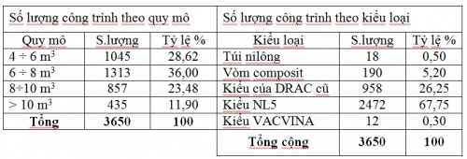
Bảng 1.1 - Số lượng công trình KSH xây dựng tại Đan Phượng (1)
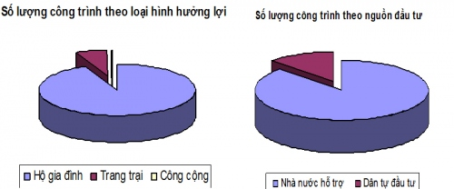
Hình 1.1 - Loại hình áp dụng công nghệ và tỷ lệ hỗ trợ đầu tư
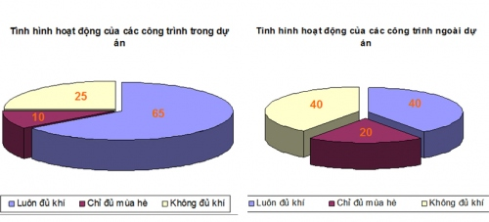
- Dự án “Chương trình KSH ở Quảng Ngãi” do tổ chức Plan tài trợ (2005-2006). Mục tiêu của chương trình là hỗ trợ xây dựng 76 công trình tại hai xã Nghĩa Điền và Nghĩa Mỹ để bảo vệ môi trường và cung cấp chất đốt. Công nghệ ứng dụng là thiết bị KSH nắp cố định vòm cầu của Viện Năng lượng (kiểu NL-5 và NL-6). Trong pha I của dự án chủ yếu triển khai các công trình có thể tích 3-5m³.

Hình 1.2 – So sánh tình hình hoạt động của các công trình trong và ngoài dự án
- Dự án bảo vệ vùng đệm rừng quốc gia Ba Vì (tổ chức CARE – 2004-2006). Dự án được triển khai tại Ba Vì, Hà Tây và Tân Lạc Hoà Bình. Trong hai năm dự án đã xây dựng được 200 công trình cho hai huyện để sử dụng KSH làm nhiên liệu trong đun nấu giảm chặt gỗ củi từ rừng quốc gia. Công nghệ áp dụng trong dự án cũng là thiết bị KSH nắp cố định vòm cầu kiểu của Viện Năng lượng (NL5 và KT1)
- Dự án bảo vệ vùng đệm quốc gia Tam Đảo (2005), được triển tại các tỉnh Vĩnh Phúc, Phú Thọ, Thái Nguyên và Yên Bái. Sau 3 năm dự án xây dựng được hơn 100 công trình.
- Dự án “Phát triển khí sinh học tại Ngọc Khê và Phong Nậm, huyện Trùng Khánh, Cao Bằng do tổ chức Bảo tồn loài Linh Chưởng FFI thực hiện (2004-2006). Dự án đã xây dựng 25 công trình KSH với mục tiêu cung cấp KSH thay thế củi gỗ trong đun nấu cho bà con các dân tộc ít người, giảm áp lực về việc thiếu hụt nhiên liệu trong sinh hoạt của khu vực và bảo vệ rừng Quốc gia cho các vấn đề về bảo tồn sinh thái và môi trường. Công nghệ được áp dụng trong dự án là kiểu KT1.
- “Dự án hỗ trợ chương trình khí sinh học cho ngành chăn nuôi Việt nam” pha I (2003-2005) được tài trợ bởi chính phủ Hà Lan. Dự án triển khai ở 12 tỉnh với mục tiêu xây dựng 12.000 công trình. Công nghệ được áp dụng trong dự án là thiết bị nắp cố định vòm cầu kiểu KT1 và KT2. Thực tế giai đoạn I dự án xây dựng được 18.000 công trình. Năm 2006 dự án mở rộng phạm vi hoạt động lên 20 tỉnh và xây dựng được 9600 công trình nâng tổng số công trình đã xây dựng lên 27600. Đến cuối 2007 dự án xây dựng được tổng cộng 43.000 công trình.
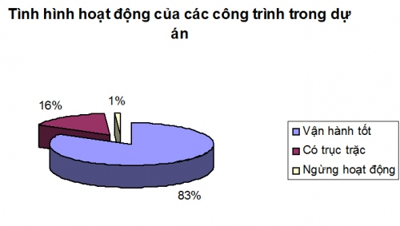
Hình 1.3 – Tình hình hoạt động của các công trình thuộc dự khí sinh học cho ngành chăn nuôi Việt Nam
Tóm lại về công nghệ các công trình KSH quy mô nhỏ như kiểu NL5, NL6, kiểu của Cần Thơ, KT1, KT2 hay thiết bị KSH nắp nổi ….đã được ứng dụng trên diện rộng và được người dân thừa nhận đạt hiệu quả. Năm 2003 Bộ Nông nghiệp và PT Nông thôn cũng đã ban hành 10TCN về thiết bị KSH nhỏ, đây là cơ sở để cho công nghệ KSH quy mô nhỏ phát triển bền vững và nhân rộng ở Việt Nam.
Sau 10 năm phát triển (1995-2005) đến cuối năm 2006 trên toàn quốc đã xây dựng được khoảng 100.000 công trình các loại, trong đó chiếm nhiều nhất là kiểu thiết bị KSH nắp cố định vòm cầu của Viện Năng lượng (70%), sau đó đến loại thiết bị bằng túi chất dẻo theo mẫu của dự án SAREC do Hội Làm vườn Việt nam (VACVINA) triển khai ở phía Bắc và ĐH Nông lâm TP HCM triển khai ở phía Nam. Các công trình có thể tích trên 10m³ chiếm khoảng 80% và phổ biến ở các tỉnh phía Nam, các tỉnh phía Bắc tỷ lệ này vào khoảng 60-70%. Tỉnh có số lượng công trình nhiều nhất là Hà Tây, Tiền Giang, Đắc Lắc, Đồng Nai, Hải Dương….
KSH hiện tại chủ yếu sử dụng để đun nấu và thắp sáng bằng đèn mạng. Khoảng 2% số hộ có công trình KSH sử dụng cho đun nước nóng và khoảng 1% cho các sử dụng sản xuất . Việc sử dụng KSH phát điện đang được ứng dụng lẻ tẻ trong những năm gần đây và ở các hộ chăn nuôi lợn từ 15-20% trở lên. Viện Năng lượng, Đại học Bách Khoa Hà Nội (phối hợp với phân viện kỹ thuật công binh và phòng robot CAPIT – Bộ Quốc phòng), Đại học Bách khoa TP Hồ Chí Minh và ĐH Đà Nẵng là những cơ quan nghiên cứu rất thành công các loại máy phát điện chạy bằng khí sinh học quy mô nhỏ từ 0,5 – 10kW. Các đơn vị triển khai lắp đặt chủ yếu là các công ty tư nhân, các nhóm thợ xây và kỹ thuật viên các tỉnh, huyện.
Các nghiên cứu chú trọng vào việc cải tạo các động cơ 4 thì chạy xăng hoặc diezel có sẵn trên thị trường sang chạy bằng khí sinh học chứ chưa sản xuất được các loại máy chạy bằng khí sinh học trực tiếp. Ưu điểm của các loại động cơ cải tạo là giá thành vừa phải, công tác cải tạo lắp đặt không phức tạp, người sử dụng đã quen thuộc với cách sử dụng các loại động cơ này từ trước; nhược điểm của các loại máy này là không có bộ phận lọc khí, chất lượng của máy phụ thuộc chặt chẽ vào tay nghề của thợ kỹ thuật, các bảo hành và dịch vụ sau lắp đặt chưa tốt. Hiệu suất của các loại máy này cũng không cao (50-60%), và phải sử dụng túi chứa khí để ổn định áp suất khí khi chạy máy. Chưa có dự án nào thuộc loại này được triển khai ở Việt Nam. Đại học Đà Nẵng đang hợp tác với quỹ TOYOTA dự kiến sẽ thiết kế một dự án triển khai công nghệ này ở Miền Trung và Tây Nguyên với mục tiêu sản xuất và lắp đặt khoảng 1000 mô hình từ 2009-2010.
Những hạn chế về triển khai các loại máy phát điện chạy bằng KSH chủ yếu là do các nguyên nhân sau:
1.Chi phí cao nếu dùng máy mới, nếu dùng các loại động cơ cũ để cải tạo thì chất lượng máy kém, hiệu suất thấp;
2.Chất lượng của đội ngũ kỹ thuật viên tại tuyến huyện, tỉnh chưa đồng đều do không được đào tạo mà chủ yếu tự tìm hiểu và dựa vào kinh nghiệm của bản thân;
3.Người sử dụng cũng không được đào tạo và hướng dẫn các thao tác vận hành bảo dưỡng hoặc sửa chữa nhỏ khi có sự cố, thợ kỹ thuật ở xa vì thế khi máy hỏng hóc phải chờ đợi và chi phí cho công tác này tăng lên;
4.Công tác tuyên truyền tiếp thị chưa tốt, chưa chuyên nghiệp do các mô hình trình diễn chưa phát huy tác dụng như mong muốn.
PHẦN 2: QUÁ TRÌNH XỬ LÝ TẠO RA KHÍ SINH HỌC
1.Đặc tính của khí sinh học.
Khí sinh học
Biogas còn gọi là khí sinh học là một hỗn hợp khí được sản sinh từ sự phân hủy những hợp chất hữu cơ dưới tác dụng của vi khuẩn trong môi trường yếm khí. Hỗn hợp khí này chiếm tỉ lệ gồm :
CH₄: 60 - 70%
CO₂: 30 - 40%
Phần còn lại là một lượng nhỏ khí: N2, H2,CO,CO2…CH4 có số lượng lớn và là khí chủ yếu tạo ra năng lượng khí đốt. Lượng CH4 chịu ảnh hưởng bởi quá trình phân hủy sinh học. Phụ thuộc loại phân, tỉ lệ phân nước, nhiệt độ môi trường, tốc độ dòng chảy… trong hệ thống phân hủy khí sinh học kỵ khí.
Đặc tính khí sinh học biogas
Khí biogas có trọng lượng riêng khoảng 0,9 – 0,94 Kg/m³ trọng lượng riêng này thay đổi do tỉ lệ CH₄ so với các khí khác trong hỗn hợp lượng H₂S chiếm 1 lượng ít, có mùi hôi, tạo thành acid H₂SO₄ khi tác dụng với nước gây độc cho người và làm hư dụng cụ đun nấu. Mùi hôi của chất này giúp xác định nơi hư hỏng của hệ thống công nghệ hầm bêtông để sữa chữa.
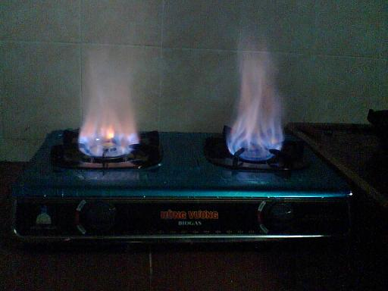
Khí biogas có tính dễ cháy nếu được hòa lẫn nó với tỉ lệ từ 6 đến 25% trong không khí. Nếu hỗn hợp khí mà CH₄ chỉ chiếm 60% thì 1 m³ cần 8 m³ không khí. Trong thực tế, khí biogas cháy tốt trong không khí khi được hòa lẫn ở tỉ lệ là 1/9 – 1/10.

2.Đặc tính của khí CH₄
Khí CH₄ là 1 chất khí không màu, không mùi nhẹ hơn không khí CH₄ ở 200C, 1atm, 1 m³ khí CH₄ có trọng lượng 0,716 kg. Khí đốt hoàn toàn 1 m³ khí CH₄ cho ra khoảng 5500 – 6000 kcal.
Cơ chế tạo thành khí sinh học trong hệ thống biogas
Các chất hữu cơ dưới tác dụng của vi sinh vật yếm khí sẽ bị phân hủy thành các chất hòa tan và các chất khí. Quá trình hàng ngàn phản ứng trong đó phần lớn carbon, hydro, oxy bị chuyển hóa chủ yếu thành methane và khí carbonic. Một phần nhỏ các nguyên tố canxi, phosphor, nitơ cũng bị thất thoát khi qua sự phân hủy trong hầm biogas.
Sự phân hủy protein, tinh bột, lipid để tạo thành acid amin, glyceryl, acid béo, acid béo bay hơi, rượu, methylamine… cùng các chất độc hại như: tomain (độc tố thịt thối), sản phẩm bốc mùi như indol, scatol.
Các chất cao phân tử: cellulose, lignin sẽ bị vi khuẩn yếm khí có enzyme cellulosase phân hủy theo sơ đồ phân hủy yếm khí khuẩn yếm khí cellulose.
(C₆H₁₀O₅)n ---------> 3nCO₂ + 3nCH₄ + 4,5 Calo
Lượng CO₂ sinh ra 1 phần sẽ bị giữ lại bởi các ion K⁺, Ca²⁺, Na⁺, NH³⁺…
Do đó hỗn hợp khí sinh ra có từ 60 – 70% CH₄.
Ở giai đoạn đầu các chất phân hủy nhanh như tinh bột, protein, đường, 1 phần cellulose bị phân hủy trước tạo nhiều acid hữu cơ sẽ làm chậm quá trình phân hủy. Ngược lại các chất xơ phân hủy từ từ nên gas sinh ra một cách liên tục.
3. Nguyên liệu đầu vào.
Chất thải hữu cơ dễ phân huỷ như: phân heo, phân trâu, phân bò, các loại thực vật như bèo, rơm rạ, rau củ phề thải sinh hoạt...
Phế thải cũa các lò giết mổ gia súc, gia cầm, nước thải của các nhà máy tinh bột, lò bún...
Chú ý: loại nước thải có độ ph mang tính axit hoặc bazo, nước thải có chất diệt khuẩn, thành phần hoá học nhiều đều không thích hợp cho vi sinh vật trong hệ thống biogas
Thời gian lưu trong hệ thống biogas thích hợp nhất là 20 ngày trong điều kiện của vùng nhiệt đới.
4. Quá trình xử lý tạo ra khí sinh học của vi sinh vật.
Sự phân huỷ nguyên liệu xảy ra qua hai giai đoạn với hai con đường khác nhau.
Con đường thứ nhất
. Giai đoạn 1
- Sự acid hóa cellulose:
(C₆H₁₀O₅)n + nH₂O -> 3nCH₃COOH
- Sự tạo muối:
Các bazơ hiện diện trong môi trường (đặc biệt là NH₄OH) sẽ kết hợp các acid hữu cơ.
CH₃COOH + NH₄OH -> CH₃COONH₄ + H₂O
. Giai đoạn 2
Lên men methane do sự phân hủy của muối hữu cơ.
CH₃COONH₄ + H₂O -> CH₄ + CO₂ + NH₄OH
Con đường thứ hai
. Giai đoạn 1
- Sự acid hóa
(C₆H₁₀O₅)n + nH₂O -> 3nCH₃COOH
- Thủy phân acid tạo CO₂ và H₂:
CH₃COOH + 2H₂O -> 2CO₂ + 4H₂
. Giai đoạn 2
Methane tổng hợp từ một số trực khuẩn khi sử dụng CO₂ và H₂:
CO₂ + 4H₂ -> CH₄ + 2H₂O
Vậy cả hai con đường sự sinh methane phụ thuộc vào quá trình acid hoá. Nếu lên men quá nhanh hoặc dịch phân có nhiều phân tử sẽ gây ngừng trệ quá trình lên men của methane. Mặt khác, vi khuẩn của sự lên men yếm khí trong giai đoạn này khí đều thuộc nhóm vi khuẩn biến dưỡng cellulose.
Các vi khuẩn này hầu hết là trực khuẩn có bào tử nằm rải rác ở các họ: Clostridium, Plectridium, Cacduccus, Endosponus, Terminosporus…Các chất tạo thành: CO₂, H₂, formate, acetate, alchohol, methylamine, rượu... các chất (trừ CO₂) đều cho electron và được làm chất dinh dưỡng cho vi khuẩn sinh khí methane (CH₄) chuyên biệt. Nhóm vi khuẩn chuyên biệt này đều có hai coenzyme đặc thù mà các nhóm vi khuẩn khác hầu như chưa thấy:
. Coenzyme M.(2-Mercaptoetban-Sulfonic-acid)
. Coenzyme F420. (một loại flavin mononuc leotic)
Nhóm vi khuẩn này đã được xác định. Đối với các polysaccharides chuyển thành monosaccharides, trải qua quá trình biến đổi sẽ tạo thành các muối acetate, lactate, ethanol, butyrate, propionate. Sau đó các muối này sẽ phân hủy tạo actate. Muối actate lại thủy phân để tạo methane.
Một số phản ứng minh họa:
* H₂ + HCO₃⁻ + H⁺ -> CH₄ + 3H₂O
* 2CH₃CH₂OH + 4H₂O -> 2CH₃COO⁻ + H⁺ + CH₄ + H₂O
* CH₃-CHOH-COO⁻ + H₂O -> 2CH₃COO⁻ + CH₄ + HCO₃⁻
* 4CH₃CH₂OH + 3H₂O -> 4CH₃COO⁻ + H⁺ + 3CH₄ + HCO₃⁻
* 2CH₃CH₂CH₂COO⁻ + 2H₂O + HCO₃⁻ -> 4CH₃COO⁻ + H⁺ + CH₄
* CH₃COO⁻ + H₂O -> CH₄ + HCO₃⁻
* 4HCOOH + H₂O -> CH₄ + 3HCO₃⁻ + 3H⁺
* Methanol
4CH₃OH -> 3CH₄ + HCO₃⁻ + H₂O + H⁺
* Methylamine thủy phân tạo methane
4CH₃NH₃⁺ + 3H₂O -> 3CH₄ + HCO₃⁻ + 4NH₄⁺ + H⁺
2(CH₃)NH₂⁺ + 3H₂O -> 3CH₄ + HCO₃⁻ + 2NH₄⁺ + H⁺
4(CH₃)₃NH⁺ + 9H₂O -> 9CH₄ + 3HCO₃⁻ + 6NH₄⁺ + 3H⁺

Quá trình lên men của các chất hữu cơ do các vi sinh vật yếm khí

Một số tài liệu khác chia quá trình tạo ra khí biogas thành ba giai đoạn như sau:

Giai đoạn I  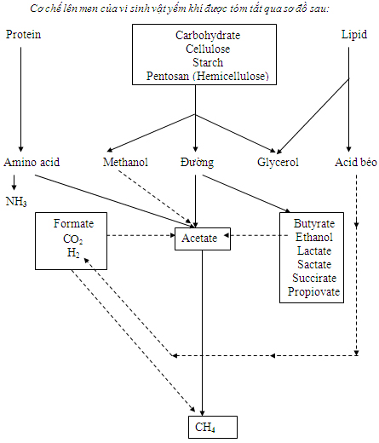  Tthủy phân và lên men | Giai đoạn II  Tạo axid acetic, H₂ | Giai đoạn III  Sinh CH₄

1.Phân hủy các chất hửu cơ phân tử:
-Giai đọan phân hủy các chất hữu cơ phức tạp như :protein, cellulose,lignin,lipids thành những đơn phân tử hòa tan như axit amin, glucozo, axit béo và glyxerol
-Quá trình này xảy ra chậm và có thể giới hạn khả năng phân hủy kỵ khí của một số chất thải nguồn gốc xelulo,có chứa lignin.
-Có các vi sinh vật như:Hydrolitic bacteria, Clostriclicum, Thermocellem
Giai đoạn lên men axit:
-Giai dọan này có các quá trình chuyển hóa các sản phẩm của giai đọan thủy phân tạo ra axit hữu cơ như:axetic, propionic, butyric, lactic…; các alcol và cetol như etanol, metanol, glyxerol, axetol; axetat,CO₂ và H₂.
-Axetat là là sản phẩn chính của quá trình lên men cacbonhydrat các sản phẩm tạo thành khác nhau tùy theo lọai vi khuẩn và các điều khiện nuôi cấy(nhiệt độ,pH, thế oxy hóa khử)
-Có sự tham gia của các vi sinh vật : Bacteroides,Suminicola,Bifidobacterium
2. Tạo nên các axit.
-Giai đọan chuyển hóa các axit hữu cơ, các ancol, xeton từ giai đọan 2 tạo thành axetic.
- Phương trình phản ứng:
CH₃CH₂OH+H₂O=>CH₃COOH+2H₂
CH₃CH₂COOH+2H₂O=>CH₃CH₃COOH+CO₂+2H₂
CH₃CH₂CH₂COOH+H₂O=>2CH₃COOH+2H₂
-Vi sinh vật tham gia quá trình này có:syntrobacter, wolini, syntrophowalfei
3. Tạo Mêtan:
-Là giai đọan quan trọng nhất, dưới tác dụng của vi sinh vật axetic được chuyển thành Metan
nhóm vi khuẩn metan chia thành 2 nhóm phụ:
+ Nhóm vi khuẩn Metan hydrogenotrophic, sử dụng hydrogen tự dưỡng chuyển hydro và cácbon thành metan:
CO₂+4H₂=>CH₄+2H₂O
+ Nhóm vi khuẩn Metan acetotrophic: còn gọi là vi khuẩn phân giải axetat, chúng chuyển axetat thành metan và cácbon.
CH₃COOH=>CH₄+CO₂
Quá trình làm sạch khí Biogas
Hấp thụ CO₂:
- Khí sinh học từ hầm Biogas qua hệ thống lọc khí để loại bỏ khí CO₂, H₂S và hơi nước.
- Trong hệ thống lọc gas khí CO₂ không có lợi cho sự cháy (khi kết hợp với nước) được cho sục qua nước vôi, CO₂ được hấp thụ thông qua phản ứng: CO₂ + Ca(OH)₂ và CaCO₃ ¯ + H₂O, CaCO₃ kết tủa và có thể loại trừ ra khỏi dung dịch.
- Loại trừ CO₂: Dùng KOH, NaOH, Ca(OH)₂
NaOH + CO₂ -> Na₂CO₃ + H₂O
Na₂CO₃ + CO₂ + H₂O -> NaHCO₃
Ca(OH)₂ + CO₂ -> CaCO₃ + H₂
Tách H₂S:
- Khí H₂S là khí ăn mòn sắt thép, phương pháp đơn giản để loại bỏ là cho Biogas đi qua lớp dây sắt (phế phẩm khi phay tiện cơ khí) hoặc oxyt sắt Fe₂O₃ trộn với gỗ bào (vỏ bào). Phương pháp này gọi là phương pháp “rửa khí khô”.
- Trong dự án sử dụng phôi sắt để tách H₂S. Chất này được EPA (Cục Bảo vệ môi trường Mỹ) chứng nhận không gây ô nhiễm nguồn nước ngầm và có thể thải trực tiếp ra các bãi rác. Trước khi sử dụng phôi sắt được oxy hóa để tạo thành một lớp oxyt sắt trên bề mặt.Phôi sắt có thể được tái sử dụng từ 3-5 lần.
- Loại trừ H2S: dùng Na₂CO₃ hoặc hợp chất sắt.
H₂S + Na₂CO₃ -> NaHS + NaHCO₃
- Phương pháp ironfiling (Mạt sắt):
Fe₂O₃ + 3H₂S -> Fe₂S₃ + H₂O
Phục hồi Fe2O3:
2Fe₂S₃ + 3O₂ -> 2Fe₂O₃ + 3S₂
- Loại trừ bùn trong bể phân huỷ
5. Những nhóm vi sinh vật trong qua trinh tạo biogas và những nhân tố ảnh hưởng đến chúng.
5.1: những nhóm vi sinh vật tham gia trong quá trình tạo biogas
Sự tăng trưởng của vi khuẩn và các vi khuẩn trong bể tùy thuộc loại phân sử dụng và điều kịên nhiệt độ. Có 2 nhóm vi khuẩn tham gia trong bể biogas như sau:
1. Nhóm vi khuẩn biến dưỡng cellulose
2. Nhóm vi khuẩn sinh khí metan.
2.1. Nhóm vi khuẩn biến dưỡng cellulose:
Những vi khuẩn này đều có enzym cellulosase và nằm rải rác trong các họ khác nhau, hầu hết các trực trùng, có bào tử (spore). Theo A.R.Prevot, chúng có mặt trong các họ: Clostridium, Plectridium, Caduceus, Endosponus, Terminosponus. Chúng biến dưỡng trong điều kiện yếm khí cho ra: CO₂, H₂ và một số chất tan trong nước như Format, Acetat, Alcool methylic, Methylamine. Các chất này đều được dùng để dinh dưỡng hoặc tác chất cho nhóm vi khuẩn sinh khí metan.
2.2. Nhóm vi khuẩn sinh khí metan:
Nhóm này rất chuyên biệt và đã được nghiên cứu kỹ lưỡng bởi W.E.Balch và cộng tác viên ở USA (1997), được xếp hạng thành:
3 bộ (Order)
4 họ (Family)
17 loài (Genus)
- Họ Methanococcaceae: Có một chi Methanococcus gồm sáu loài sống ở môi trường ấm hoặc nhiệt độ cao. H₂ + CO₂ và format được sử dụng làm cơ chất sinh mêtan.
Phần lớn các loài đều có thể cố định CO2; nguồn nitơ, lưu huỳnh được sử dụng là ammonium, nitơ khí, alanin, purin, sulfid và lưu huỳnh tự do.
- Họ Methanosarcinaceae:Gồm toàn bộ các loài cổ khuẩn có khả năng sử dụng acetat hoặc các hợp chất có nhóm methyl làm cơ chất để sinh mêtan. Các loài thuộc họ này hoàn toàn không chuyển hoá format, và đa số không có khả năng phát triển trên nguồn cơ chất H2 + CO2 mà sử dụng acetate, methanol, H2 + CO2 làm cơ chất sinh mêtan.
- Họ Methanomicrobiaceae:Gồm sáu chi với hình thái khác nhau nhưng giống nhau về các đặc điểm sinh lý. Trừ một trường hợp ngoại lệ còn tất cả các loài đều sử dụng H2 + CO2 và format làm cơ chất, có khả năng cố định CO2, tuy nhiên acetat và pepton đều có tác dụng kích thích sinh trưởng.
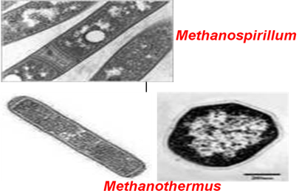
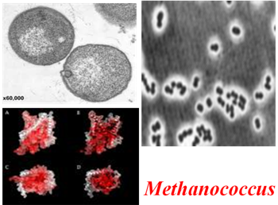
- Họ Methanocorpusclaceae:Có đặc điểm gần với họ Methanomicrobia-ceae và chỉ có 1chi, Methanocorpusculum, có tế bào hình cầu nhỏ.
Một số loài vi khuẩn sinh khí mêtan:
Methanothermus
Methanospirillum
Methanosarcina
Methanococcus
Methanomicrobium
Methanobacterium
Methanogenium
Methanoculleus
Methanosaeta
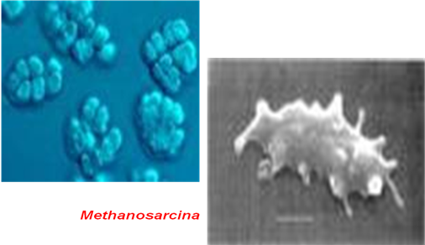
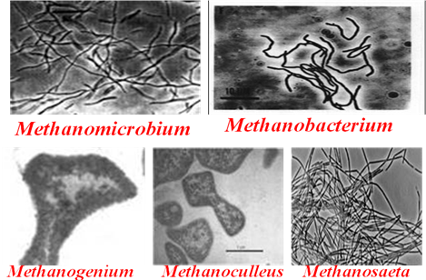
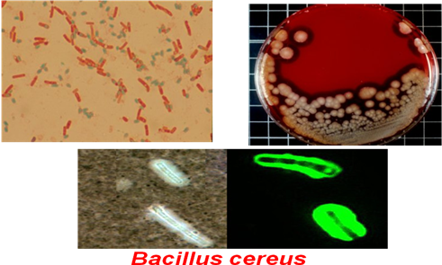
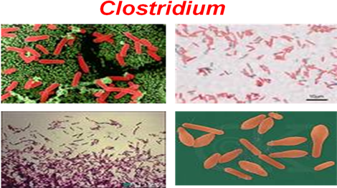

Mỗi loài vi khuẩn metan chỉ có thể sử dụng một số chất nhất định. Do đó việc lên men kỵ khí bắt buộc phải sử dụng nhiều loài vi khuẩn metan. Có như vậy quá trình lên men mới đảm bảo triệt để.
Điều kiện cho các vi khuẩn metan phát triển mạnh là phải có lượng CO2 đầy đủ trong môi trường, có nguồn nitơ (khoảng 3,5 mg/g bùn lắng), tỷ lệ C/N = 1:20 tốt nhất là cung cấp nitơ từ cacbonnat amon, clorua amon.
5.2: những nhân tố ảnh hưởng.
- Điều kiện yếm khí
Đây là yếu tố ảnh hưởng lớn nhất đến quá trình phân hủy chất hữu cơ của vi sinh vật, vi sinh vật tạo khí vi sinh vật trong hầm ủ rất nhạy cảm với oxygen, nếu hầm ủ có oxygen thì hoạt động của vi sinh vật yếm khí yếu hay ngừng hẳn.
- Nhiệt độ
Có hai vùng nhiệt độ thích hợp cho sự lên men của vi khuẩn sinh khí methane: một là messophilic (nhiệt độ trung bình) biến động từ 20 – 45ºC, và hai là thermophilic (nhiệt độ cao) trong vùng nhiệt trên 45⁰C. Nhiệt độ tối ưu là 35⁰C cho vùng thứ nhất và 55⁰C cho vùng thứ hai.
Sự thay đổi đột ngột về nhiệt độ ảnh hưởng đến quá trình sinh khí. Vi khuẩn sinh khí methane rất nhạy cảm với nhiệt độ, nhiệt độ thay đổi cho phép là 1⁰C trong mỗi ngày.
Nhiệt độ dưới 10⁰C làm vi khuẩn hoạt động kém và gas sẽ không được sinh ra hoặc rất ít. Tuy nhiên, là chúng vẫn hoạt động ở nhiệt độ thấp hơn nhiệt độ tối ưu. Ở Việt Nam nhiệt độ trung bình từ 18 – 32⁰C là thuận lợi cho hoạt động của vi sinh, sinh khí methane.
- pH
pH cũng góp phần quan trọng đối với hoạt động sống của vi khuẩn sinh khí methane. Vi khuẩn sinh khí methane thích hợp ở pH 6,5 – 7. Khi pH lớn hơn 8 hay nhỏ hơn 6 thì hoạt động của nhóm vi khuẩn giảm nhanh.
- Ẩm độ
Ẩm độ đạt 91,5 – 96% thì thích hợp cho vi khuẩn sinh methane phát triển, ẩm độ lớn hơn 96% thì tốc độ phân hủy chất hữu cơ có giảm, sản lượng khí sinh ra thấp.
- Thành phần dinh dưỡng
Để đảm bảo quá trình sinh khí bình thường và liên tục phải cung cấp đầy đủ nguyên liệu cho sự sinh trưởng và phát triển của vi khuẩn. Thành phần chủ yếu của nguyên liệu phải cấp là C và N; với carbon ở dạng là carbohydrate, còn nitơ ở dạng nitrate, protein, amoniac. Ngoài việc cung cấp đầy đủ nguyên liệu C và N cần phải đảm bảo tỉ lệ tương ứng C/N. Tỉ lệ thích hợp sẽ đảm bảo cân đối dinh dưỡng cho hoạt động sống của vi sinh vật kỵ khí, trong đó C sẽ tạo năng lượng còn N sẽ tạo cơ cấu của tế bào. Nhiều thí nghiệm cho thấy với tỉ lệ C/N 25/1 – 30/1 thì sự phân hủy kỵ khí xảy ra tốt.
- Hàm lượng chất rắn
Để hầm ủ hoạt động tốt thì hàm lượng chất rắn nên chiếm dưới 9%, hàm lượng này thay đổi theo mùa thường từ 7 – 9%. Ở Việt Nam, vào mùa khô, nhiệt độ cao khả năng sinh gas tốt thì hàm lượng chất rắn trong thiết bị khí sinh học giảm nên việc cung cấp chất rắn cao hơn có thể chấp nhận và ngược lại tỉ lệ chất rắn trong nước phân heo 6% là tối ưu nhất để sinh gas trong điều kiện khí hậu nhiệt đới, với nhiệt độ trung bình 25 – 27ºC.
Các chất độc gây trở ngại quá trình lên men
Vi khuẩn sinh methane dễ bị ảnh hưởng các độc tố và các hợp chất hữu cơ.
Theo nghiên cứu các chất sau đây ức chế quá trình lên men của vi khuẩn kỵ khí.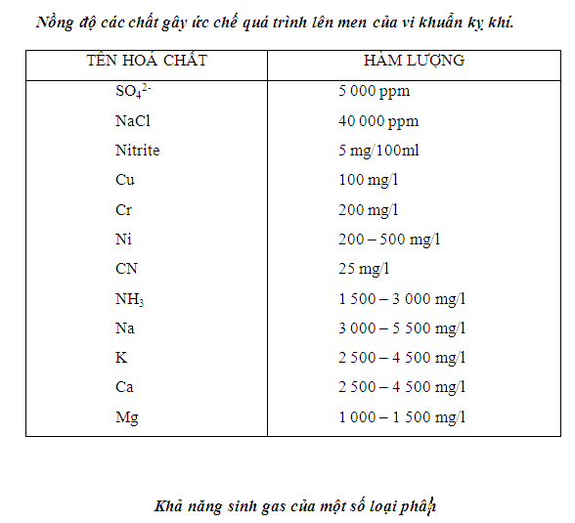
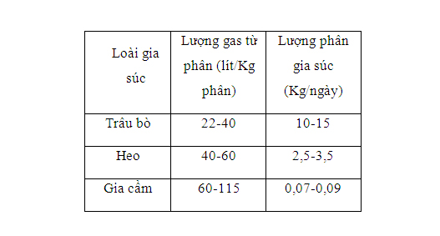
Khả năng sinh gas từ hầm ủ biogas chịu ảnh hưởng của nhiều yếu tố khác nhau:
- Thể tích của hầm ủ biogas
- Thể tích chất lỏng chứa bên trong hầm.
- Thời gian lưu lại của dịch phân
- Từng loại phân khác nhau
- Tỉ lệ phân nước dịch phân quá loãng thì lượng phân không đủ để phân hủy, ngược lại dịch phân quá đặc sẽ gây cứng hầm ủ và cản trở quá trình thoát khí.
Ngoài ra yếu tố nhiệt độ, pH, số lượng vi sinh vật cũng ảnh hưởng lớn đến khả năng tạo gas.
Tỉ lệ phân nước theo một số tác giả đã điều tra biến thiên từ 1/12 – 1/4 -1/7 thì tỉ lệ phân nước là tốt nhất khi đó sự phân hủy trong hầm ủ rất tốt, dịch thải ra rất tốt có màu đen sậm.
PHẦN 3: KẾT LUẬN
1.Vai trò của vi sinh vât trong xử lý chất thải tạo khí Biogas
Các nhóm vi sinh vật, hầu hết là vi khuẩn, đều tham gia vào việc chuyển hoá các hợp chất hữu cơ cao phân tử phức hợp thành khí metan. Thêm vào đó là sự tương tác đồng bộ giữa các nhóm vi khuẩn liên quan đến quá trình phân hủy yếm khí các chất thải. Mặc dù có thể có sự hiện diện của một số nấm và nguyên sinh động vật, nhưng rõ ràng vi khuẩn luôn vượt trội về số lượng. Một số lớn các vi khuẩn yếm khí chọc hay ngẫu nhiên tham gia vào quá trình thủy phân và lên men các hợp chất hữu cơ. Có bốn nhóm vi khuẩn liên quan đến việc chuyển hóa các chất phức hợp thành những phân tử đơn giản như metan và diôxít cacbon. Những nhóm vi khuẩn này hoạt động trong một mối quan hệ đồng bộ, nhóm này phải thực hiện việc trao đổi chất của nó trước khi chuyển phần việc còn lại cho nhóm khác. vv...

2.Những ưu điểm và nhược điểm.
2.1: Ưu điểm.
- Quá trình phân huỷ yếm khí dùng CO₂ như một tác nhân nhân điện từ làm nguồn oxy của nó. Quá trình này không đòi hỏi oxy.
- Quá trình phân huỷ yếm khí tạo ra lượng bùn thấp hơn( từ 3 đến 20 lần ) so với quá trình hiêu khí.
- Quá trình phân huỷ yếm khí tạo ra một loại khí có ích là metan(chúa 90% năng lượng có thể dùng đốt tại chỗ cho các lò phân huỷ cahtt61 thải, dùng sản xuất điện năng). Việc tạo ra metan góp phần làm giảm BOD(nhu cầu oxygen sinh hoá) trong bùn đã bị phân huỷ.
- Hệ thống yếm khí có thể phân huỷ sinh học các hợp chất xenobioticn như chlorinated aliphatic hydrocarbons và các hợp chất recalcitrant tự nhiên nhi lignin.
- Cung cấp năng lương
- Hạn chế ô nhiễm và bảo vệ môi trường
- ...

2.2: Nhược điểm
- Quá trình này xảy ra chậm hơn quá trình hiếu khí.
- Rất nhạy với chất độc.
- Đòi hỏi một thời gian dài để khởi đầu qúa trình này.
- Vì được coi là phân hủy sinh học các hợp chất qua một quá trình đồng trao đổi chất, quá trình phân hủy yếm khí đòi hỏi nồng độ chất nền ban đầu cao.
...

3.Một số ứng dụng biogas trong đời sống và sản xuất.
Sử dung biogas trong viec nấu nướng
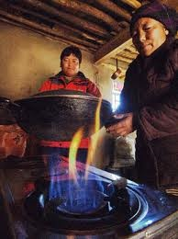
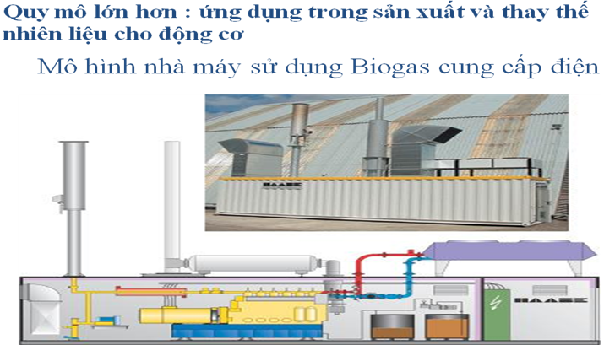
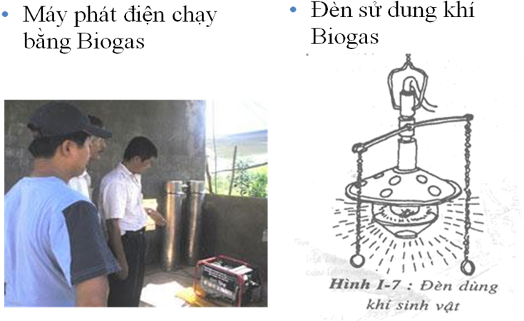

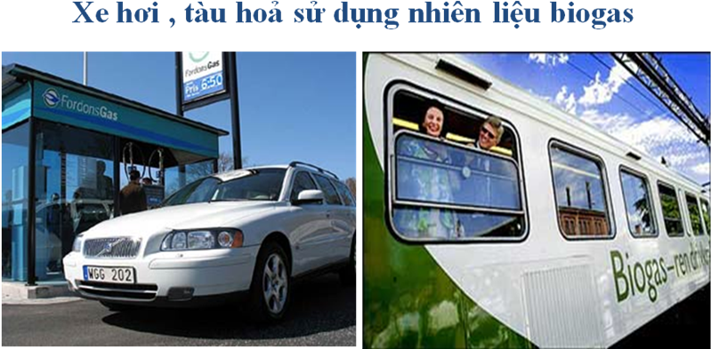
4. Tiềm năng khí sinh học tại Việt Nam & kiến nghị của nhóm.
- Sản xuất nông nghiệp ở nước ta hiện đang giữ vai trò chủ đạo. Nghề chăn nuôi gia súc gia cầm đã chuyển từ sản xuất nhỏ sang sản xuất hàng hóa quy mô vừa. Cùng với việc phát triển chăn nuôi, biogas sẽ là một trong những nguồn năng lượng chính trong tương lai. Sử dụng công nghệ biogas quy mô gia đình là giải pháp hữu hiệu cho phép kết hợp hài hòa giữa cung cấp năng lượng với giảm thiểu ô nhiễm môi trường ở nông thôn miền núi nước ta.
- Tại khu vực nông thôn, nhất là trong lĩnh vực chăn nuôi gia súc, việc thu lại khí sinh học (Biogas) cũng được triển khai và đã có được thành công nhất định. Nhưng cũng như thủy điện nhỏ, lượng khí sinh học, chủ yếu từ hầm Biogas thu gom phân chuồng, được khai thác chiếm tỷ lệ nhỏ so với tổng tiềm năng lý thuyết về khí sinh học. Theo ước tính, khí sinh học tại Việt Nam có thể thu được từ phụ phẩm cây trồng chiếm 61,4%, thứ đến tiềm năng từ phân động vật 28,7% và rác thải sinh hoạt chỉ chiếm có 9,9%. Tuy nhiên trong thực tế việc khai thác nguồn phân gia súc sẽ hiệu quả hơn vì dễ thu gom, công nghệ áp dụng lại đơn giản thường là các thiết bị quy mô gia đình ở từng hộ, hoặc các thiết bị quy mô lớn ở các trang trại. Tổng tiềm năng lý thuyết về khí sinh học từ các nguồn trên vào khoảng gần 10 tỷ m3/năm.
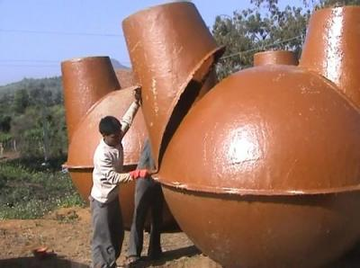
- Trong bối cảnh hiện nay và xu thế phát triển trong thời gian tới, công nghệnày càng có ý nghĩa đối với thực tiễn xã hội còn phần lớn ngườidân sống ở nông thôn và sản xuất nông nghiệp. Mặc dù thu hẹp phạm vi chăn nuôi,song những năm qua, ngành chăn nuôi phát triển khá mạnh cả về sốlượng lẫn quy mô, tập trung chăn nuôi công nghệ cao theo hướng tăng sản lượng.
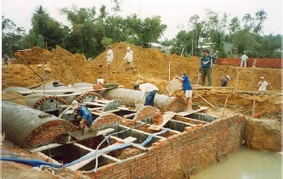
- Các thải chăn nuôi gây ô nhiễmnguồn nước mặt, không khí, đất và ảnhhưởng xấu đến môi trường sống của conngười. Theo tính toán của các chuyên giatrong nước thì hàng năm, tổng đàn gia súc,gia cầm Việt Nam sẽ thải vào môi trườngkhoảng 73 triệu tấn chất thải rắn. Ước tínhmột tấn phân chuồng tươi với cách quản lý,sử dụng truyền thống như hiện nay sẽ phátthải vào không khí khoảng 0,24 tấn CO₂.
- Quy đổi thì với khối lượng chất thải chăn nuôi nêu trên sẽ phát thải vào không khí 17,52 triệu tấn CO nếu không được xử lý.Việc xử lý chất thải chăn nuôi là một yêu cầu cấp thiết nhằm giảm thiểu ônhiễm môi trường, ô nhiễm nguồn nước và nguồn dịch bệnh gây ra cho con ngườivà động vật... Do vậy, việc áp dụng các biện pháp nhằm xử lý chất thải chăn nuôi làmột trong những vấn đề cấp bách của ngành nông nghiệp nước ta hiện nay
Lợi điểm trong việc sản xuất khí sinh học
- Việc sản xuất khí sinh học tạo ra rất nhiều thuận lợi cho người dân nhất là nông dân, giải quyết được một số vần để năng lượng cho địa phương và ngay cả trên bình diện quốc gia, chính quyền trung ương có thể quân bình được cán cân phân phối và quân bình năng lượng và giảm thiểu được ngoại tệ do nhập cảng xăng dầu. Do đó, hai lãnh vực môi trường và kinh tế gặt hái được nhiều phúc lợi nhất.
- Tại Hoa kỳ tính đến năm 2006 đã có 380 bãi rác lớn có hệ thống thu hồi khí methane và chuyển tải thành điện năng. Trong vài năm tới ước tính có đến 700 bãi rác sẽ lấp đặt hệ thống nầy. Một thí dụ điển hình tại Irvine, CA khí methane từ bãi rác Bowerman sẽ được dùng làm nguyên liệu cho hệ thống chuyên chở công cộng cho thành phố.
- Về lợi ích môi trường, khí methane sinh hoc (biomethane) là một loại năng lượng sạch nhất tính đến ngày hôm nay. Nếu methane không được thu hồi từ các bãi rác, các đầm (lagoons) phế thải v.v… sẽ là một nguồn ô nhiễm ảnh hưởng đến hiệu ứng nhà kính nhiếu nhất. Nếu dùng methane thay thế các loại năng lượng hoá thạch có được nhiều lợi điểm vì phóng thích các loại khí thải ít hơn khi sử dụng. Và một lợi ích không nhỏ cho môi trường nữa là, hệ thống sinh khí sẽ giải toả được diện tích phế thải và tạo thêm nguồn thu nhập mới cho nông dân.
- Đứng về phương diện kinh tế, khí sinh học ngày càng tăng trưởng sẽ giúp cho nhu cầu sử dụng năng lượng trong nước ổn định hơn và lần lần thay thế một số lượng không nhỏ các loại năng lượng hoá thạch đang dùng. Kỹ thuật sản xuất không phức tạp do đó có thể trãi rộng khắp nông thôn. Đặc biệt nông dân có thể dùng nguồn khí sinh học trong phạm vi gia đình để có được độc lập về khí đốt và phó phẩm của việc chuyển đổi phân chuồng thành khí sẽ là một nguồn phân bón hữu cơ rất thích hợp trong việc trồng tĩa.
Kết luận
- Ngày nay, đối với các quốc gia đang phát triền trong đó có Việt Nam, khí đốt hiện vẫn đang là một khó khăn cho chính quyền trong việc phân phối đến những vùng sâu và xa. Vì vậy phát triển kỹ thuật tạo ra khí sinh học từ phân chuồng qua hệ thống nén yếm khí sẽ giúp cho nông dân tự túc được nhu cầu năng lượng nầy. Vấn đề được đặt ra là chính quyền cần hướng dẫn kỹ thuật là làm thế nào để che kính hầm phân hay các hồ phân (lagoon) đối với phân lõng vì đây là một phàn ứng sinh phân huỷ trong điều kiện không có không khí.
- Tiến thêm lên một bước nữa, đối với những vùng có chăn nuôi kỹ nghệ, địa phương hay trung ương cần giúp tài chính ban đầu để thiết lập hệ thống nén kỵ khí có quy mô như một nhà máy. Từ đó sinh khí methane sẽ được phân phối đến tận nhà như ở thành phố.
- Riêng tại Việt Nam, kỹ nghệ ủ phân chuồng hay lấp đặt hệ thống thu hồi khí hầu như còn trong tình trạng phôi thai và chưa được phổ biến, do đó, đây là một thất thoát lớn đối với nguồn năng lượng nầy. Thêm nữa, trong kỹ nghệ sản xuất rượu cồn (alcohol) qua quy trình lên men yếm khí cho ra một số lượng lớn khí methane nhưng cũng không được thu hồi. Ở một nhà máy sản xuất cồn tại Sài Gòn với công suất 20.000 lít/ngày, lượng sinh khí phát thải được ước tính khoảng 10.600 m3 phóng thích vào không khí, làm ô nhiễm môi trường và phí phạm một nguồn năng lượng không nhỏ. Mỗi mét khối sinh khí sinh ra 5.300 Kcal, hay nhà máy có khả năng sản xuất 56 triệu Kcal/ngày, tương đương với việc sử dụng 7,4 tấn dầu FO dùng để đốt lò hơi.
- Nếu Việt Nam biết tận dụng và khai triển nguồn năng lượng sinh khí biogas, Việt Nam sẽ không còn lệ thuộc nhiều vào nguồn năng lượng hóa thạch như dầu hoả và than đá như hiện nay trong khi nhu cầu ngày càng tăng theo đà phát triển quốc gia.
Kiến nghị.
- Hiện nay biogas là năng lượng có nhiều ứng dụng nên việc tuyên truyền và quảng cáo đến người dân là rất quan trọng.
- Nên tăng cường tuyên truyền bằng nhiều hình thức trên những phương tiện thông tin đại chúng như: báo đài, truyền hinh, internet…
- Nhà nước tăng cường thực hiện them nhiều chính sách khuyến nông, phát triển mô hình Biogas ở các hộ gia đình, tăng cường thêm nhiều chuyên viên kỹ thuật môi trường về các địa phương hổ trợ nông dân nhằm mở rộng quy mô của mô hình biogas.
- Quảng bá triển khai đến cả những hộ chăn nuôi trong những khu vực gần khu dân cư để góp phần giảm thiểu ô nhiễm môi trường.
- Cần có chính sách tài chính và kỹ thuật hỗ trợ người chăn nuôi áp dụng mô hình Biogas sử dụng công nghệ bạc HDPE.
- Cần có những đánh giá so sánh công nghệ về chất lượng nước thải ngay tại hầm Biogas để tiếp tục nghiên cứu ứng dụng cho việc xử lý đánh giá tác động môi trường. Tổ chức dự án thí điểm áp dụng công nghệ cho việc xử lý chất thải các ngành khác trên địa bàn như chế biến bột mì, chế biến mủ cao su.
- Xử lý chất thải sản xuất chăn nuôi đạt tiêu chuẩn A (TCVN 5945-2005) do chi phí đầu tư, chi phí vận hành tốn kém lớn nên rất khó thực hiện bởi điều kiện kinh tế còn hạn chế của hầu hết các trang trại sản xuất chăn nuôi nói chung. Cần có những nghiên cứu tiếp để đánh giá chính xác hiệu quả xử lý chất thải chăn nuôi bằng hệ thồng Biogas; hoặc nghiên cứu tiếp tục xử lý chất thải chăn nuôi sau Biogas bằng hệ thống thực vật thủy sinh.
PHẦN 4: PHỤC LỤC.

